 | Кубок города Димитровграда-2013 [ 21-28.12.2013 ]
«Только действительно сильный шахматист
знает, насколько слабо он играет»
[С.Тартаковер]
Ставший традиционным турнир на Кубок города в этот раз привлек внимание 27 шахматистов от 10 до 84 лет, включая трех представителей Майны. В первый день проводился общий отборочный турнир по швейцарской системе в 5 туров по 15 минут на партию. Отдыхал лишь Алексей Бельдюгин, получивший 1-й номер в кубковой сетке и право играть сразу в 1/8 финала как прошлогодний обладатель Кубка. А турнир выиграл Павел Абрамов, что дало ему 2-й номер в сетке и возможность встретиться с Бельдюгиным лишь в финале.
Начиная со второго дня, все встречи уже проводились по олимпийской системе. Сначала прошел отборочный тур, в котором встречались игроки, занявшие в отборочном турнире места с 8-го по 23-е. Каждая пара проводила две встречи (белыми и черными) в формате 20 минут на партию. На этом этапе произошла лишь одна сенсация – юный Леша Филатов обыграл 2:0 опытного Рашита Гильматдинова.
Потом начались игры 1/8 финала уже в формате по 25 минут на партию. Для выявления победителей ни одной паре не пришлось играть более двух партий. Более того, 7 встреч закончились со счетом 2:0.
А вот игры 1/4 финала отличались гораздо большим упорством. Лишь Павлу Абрамову удалось с сухим счетом обыграть Валерия Лазутина. Бельдюгин выиграл у Сергея Сычева со счетом 1.5:0.5. Дмитрий Бредихин и Владимир Русаков, обменявшись победами в рапиде, добрались до блица, где молодость победила 1.5:0.5.
Но настоящей битвой стала встреча Александра Уланова с Игорем Якимкиным. После поражения в 1-й рапид-встрече Игорь неожиданно для многих сумел выиграть вторую. Более того, он победил и в первой блиц-партии. Назревала сенсация. Однако Уланов сумел взять реванш. И теперь, согласно регламенту, соперники должны были сыграть "армагеддон". По жребию черный цвет выпал Игорю.
Партия привлекла внимание буквально всех, собравшихся в шахматном клубе, и протекала очень напряженно. В какой-то момент Якимкин выиграл качество и теперь, казалось, ему гораздо проще свести партию к желанной ничьей. Но, видимо, накал партии подействовал на него не лучшим образом. Вместо присущего ему активного ведения борьбы он ушел в оборону, позволив сопернику далеко продвинуть проходную пешку. Видимо, в какой-то момент лучшим выходом являлся возврат качества и удерживание "ладейника", но нервы-нервы... В итоге Уланов добился победы и стал последним полуфиналистом.

И вот наступил день полуфиналов. Как и ожидалось до турнира, они оказались "молодежными" (самому "старому" участнику – всего 30 лет). Соперники проявили не всем свойственную дисциплину и появились в клубе вовремя.
В первом полуфинале сошлись Павел Абрамов и Александр Уланов.
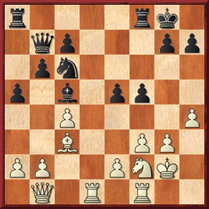
В этом положении Абрамов неожиданно сыграл 22.Rd7 ?! , и теперь черные могли попытаться поймать ладью после 22... Bd4. Однако Уланов сыграл с той же идеей
22...Bd6 ? , и теперь ходом 23.Qd3! белые могли создать черным определенные проблемы (нельзя ни 23...Qc8 ? из-за 24.Qd5+, ни 23...Nb8? ввиду 24.Qxd6!).
Увы, белые сыграли слабее 23.g4 ? и после 23...Qc8 им пришлось отдать качество без должной компенсации.
В дальнейшем Уланов без особых проблем реализовал преимущество. В ответном поединке в ответ на Грюнфельда Уланов применил любимое продолжение с быстрым b4. После 7.a4 получилась такая позиция:
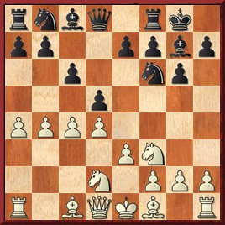
Теоретики здесь советуют развивать слона c8 на f5 или g4, но Абрамов ответил 7...a5.
Критическое положение возникло после 16.Qb3
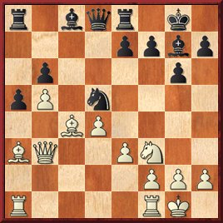
Здесь необходимо было сыграть 16...e6, но черные ошиблись 16...Bb7? Далее последовало 17.e4 a4 18.Qa2 Nc3 19.Bxf7 Kh8
В этой острой позиции последовали неточности с обеих сторон:
20.Qc2? (20.Qb2!) 20...Rf8? (20...Nxb5!) 21.Qxc3 Rxf7 22.Ne5? (22.Ng5! с угрозами 23.Ne6 и 23.Qh3) 22...Bxe5 23.de Bxe4? (23...Kg8) 24.e6! Rf6 25.Rfd1! Qc8 26.Qxc8 Bxc8 27.Bb2.
Снова Уланов выиграл качество, а вскоре – и партию.

В другом полуфинале Бельдюгин не получил белыми никакого преимущества по дебюту. После 18.e3 возникла такая позиция:
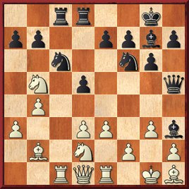
Здесь Бредихин напрасно пошел на размен ферзей. Лучше было поддерживать напряжение (тем более - с учетом преимущества по времени) путем 18...Bg4 или даже 18...Qf5.
Следующий критический эпизод возник после 31.Kf2
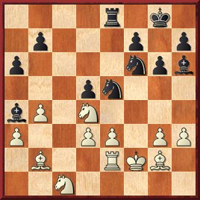
Здесь черные сыграли 31...Rc8 и после 32.Nf3 белым удалось разрядить напряжение.
Интереснее ("по-игроцки") выглядело 31...Neg4+!? 32.hg Nxg4+ 33.Kg1 Bxe3+ 34.Kf1 Bd1 35.Bxd5 Bxe2. По крайней мере, белым пришлось бы напрягаться в условиях разной тактики. В партии же Бельдюгин получил любимую "простую" позицию, в которой он умеет быстро маневрировать. Все закончилось просрочкой времени черных.

В ответной встрече Бредихин уже на 13-ом ходу позволил разменять ферзей, но сохранил небольшое позиционное преимущество ввиду задержки черных с рокировкой. Умело нагнетая напряжение и пользуясь неточностями соперника, белые сковали почти все фигуры черных. Пытаясь освободиться, Бельдюгин сыграл 19...Rfd8?
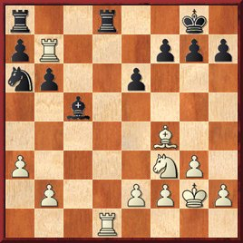
Здесь простое и форсированное 20.Rxd8 Rxd8 21.Rxa7 Nb8 22.b4 Bd6 23.Bxd6 Rxd6 24.Rb7 с последующим 25.Ne5! приводило к значительному перевесу.
Однако Бредихин решил (по собственному признанию) сыграть красиво: 20.Rxa7!! Rdc8 21.Rdd7 b5! Далее можно было играть 22.Rxa8 Rxa8 23.b4 Bf8 24.Nd4! и у белых опять значительный перевес из-за крайне неудачного положения коня на a6.
Бредихин пошел по иному пути, но и это сохраняло преимущество: 22.Rab7 Bf8 23.b4 f6 24.Bd6 Nb8 Последним ходом Бельдюгин весьма гордился после партии.
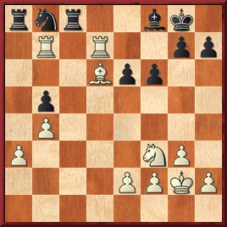
Бредихин продолжил 25.Bxb8? и выпустил большую часть преимущества. В дальнейшем он сохранил лишнюю пешку в эндшпиле с конем против слона, но в цейтноте Бельдюгин нашел эффектный способ пожертвовать фигуру и добился желанной ничьей.
А между тем в позиции на диаграмме у белых был блестящий ход 25.Rf7!! и в ответ на естественное 25...Bxd6 26.Rxg7+. Теперь если 26...Kf8, то 27.Nd4! А на 26...Kh8 27.Rxh7+ Kg8 28.Rbg7+ Kf8 29.Nh4! В обоих случаях – очевидная победа белых.

Перед финалом Алексей Бельдюгин спросил у своего соперника Александра Уланова, на какое поле тот позволит ему провести нового ферзя. Видя замешательство Александра от столь неожиданного вопроса, Алексей решил ему "помочь" и заявил, что это будет поле "g8".
На деле все сложилось не столь радужно.
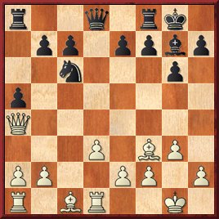
Здесь Уланов сыграл 14...Nd4 , а Бельдюгин пошел "ва-банк": 15.Bxb7. Далее последовало: 15...Nxe2+ 16.Kf1. Последний ход белых – неточность; лучше 16.Kg2.
На 18-ом ходу Алексей хапнул пешку a5, а затем стал ладьей защищать пешку b2. Подобная жадность была примерно наказана.
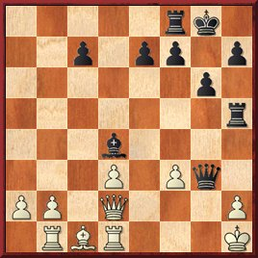
Здесь можно было продлить сопротивление ходом 25.Rf1 , но белые сыграли "проще", и получилась эффектная концовка:
25.Qg2?? Rxh2+ 26.Qxh2 Qxf3+ 27.Qg2 Qxd1+ 28.Kh2 Be5+ 0-1

В ответной партии Бельдюгин разыграл любимый вариант с разменом ферзей на 4-ом ходу. После 9.Nc3 возникла такая позиция:
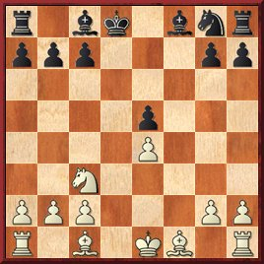
Здесь обычно играют 9...c6, но Алексей среагировал быстро и неправильно: 9...Bb4? После 10.Bg5+ он заметно расстроился и допустил еще одну неточность 10...Ke8? (лучше 10...Be7). После 11.0-0-0 Nf6 12.Bxf6 gf 13.Nd5 белые выиграли пешку, а главное – черные получили совершенно бесперспективную позицию. В конце концов Уланов, не особо напрягаясь, добился победы в эндшпиле.
Таким образом, Александр Уланов завоевал кубок города-2013 !

В матче за 3-е место Абрамов выиграл у Бредихина первую партию в рапид и был близок к победе по второй. Однако в обоюдном цейтноте он избрал неверный план, а Дмитрий проявил хладнокровие, серией точных ходов переломил ситуацию и добился победы. Эта неудача, видимо, сильно повлияла на Павла. В блице он слишком долго думал, и обе партии завершились просрочкой его времени.
Итак, вторым призером стал Алексей Бельдюгин, а третьим - Дмитрий Бредихин!
© RWL. 2013

